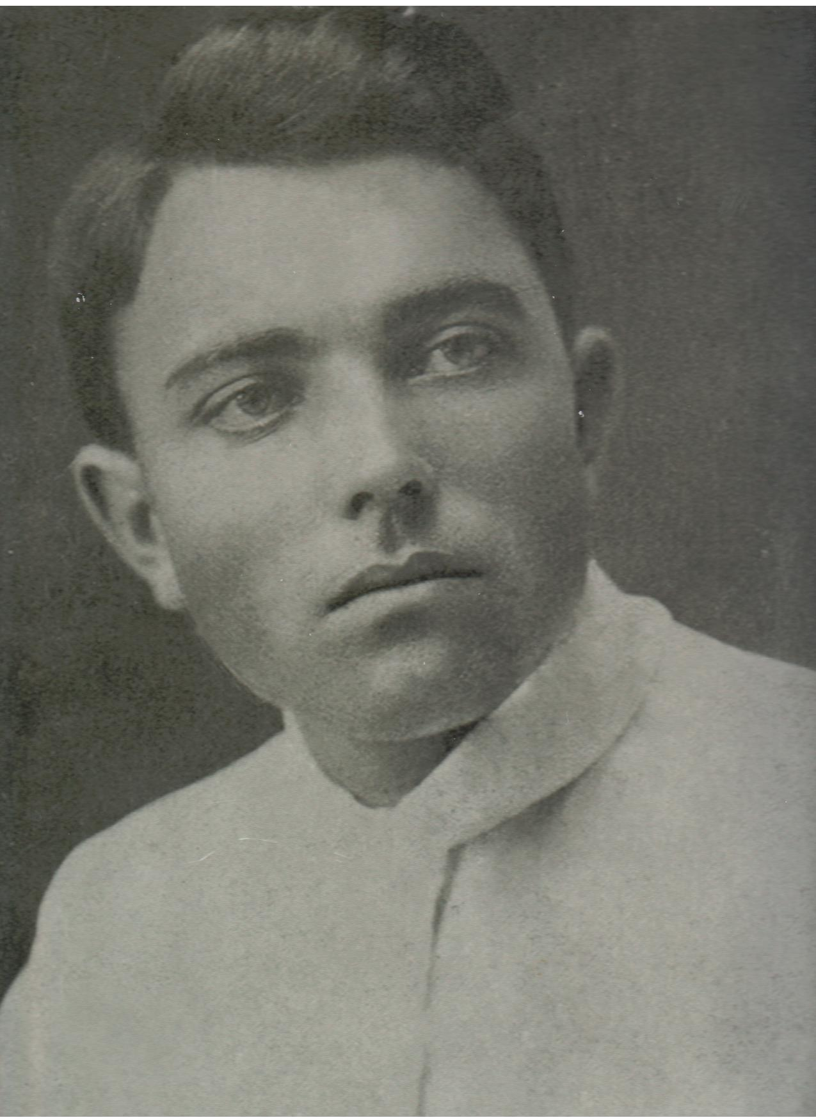Мякишев Иван Николаевич
(1905 – 1941 гг.)
(дед заместителя директора по УВР
Данилиной Ю.В.)

Родился в Воронежской губернии.
На момент 22 июня 1941 года мой дед находился на курсах директоров школ в г. Воронеже. Узнав о начале войны, будучи членом ВКП(б) и несмотря на имевшуюся «бронь», в этот же день ушёл добровольцем на фронт.
Служил в звании капитан-интендант III ранга.
Пропал без вести летом 1941 на «малой земле» (район г. Новороссийска).

